# 什么是goroutine

goroutine其实是一种协程

* 作用跟线程差不多，都是用来并发处理任务
* 轻量级：非抢占式（可以主动交出控制权，对资源消耗小一些），编译器层面的多任务处理

线程在任何时候都会被系统切换，所以叫做抢占式多任务处理。自身没有控制权，哪怕命令执行到一半也会被切换到别的线程，所以需要处理最坏情况，保存上下文

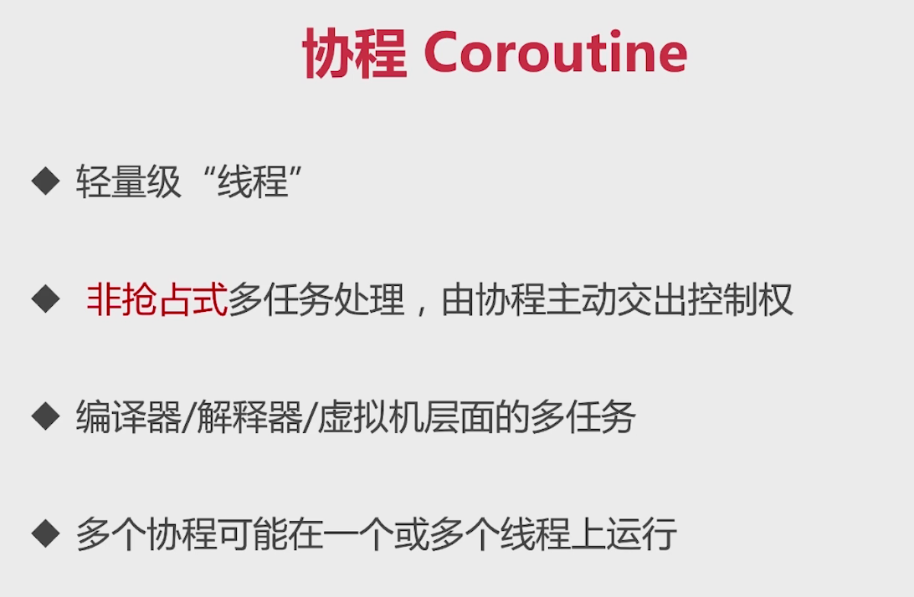

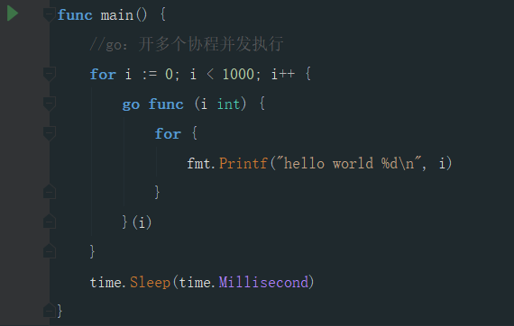

# 非抢占式多任务处理

没有主动交出控制权

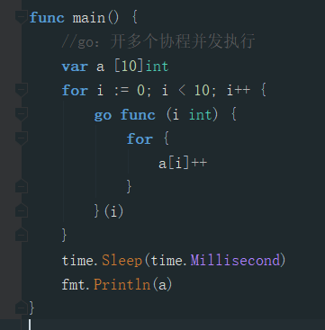

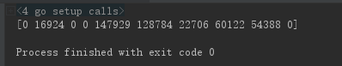

协程资源分布不均匀，性能好

主动交出控制权

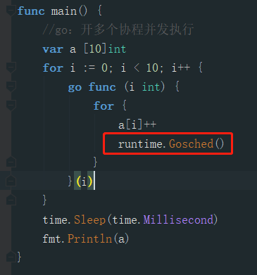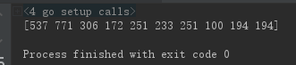

协程资源分布均匀，性能差

一般不会用到runtime.Gosched()，因为有其它的代码会导致主动切换

# 检测数据访问冲突（race condition）

如果这里不传值拷贝而是直接引用，会panic: runtime error: index out of range

原因是main函数里把i加到10了，协程里面还在a[i]++

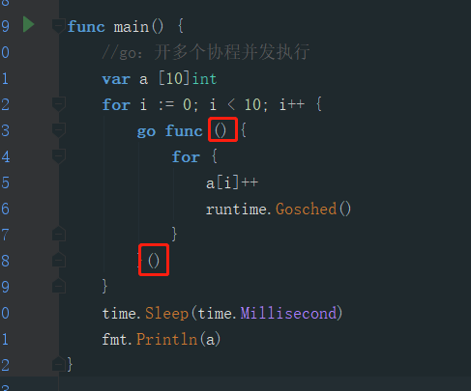

用go run -race filename来检测数据访问冲突

